МИНИСТЕРСТВО ОБРАЗОВАНИЯ РЕСПУБЛИКИ БЕЛАРУСЬ
УЧРЕЖДЕНИЕ ОБРАЗОВАНИЯ
«МОГИЛЕВСКИЙ ГОСУДАРСТВЕННЫЙ УНИВЕРСИТЕТ
ИМЕНИ А.А. КУЛЕШОВА»
СОЦИАЛЬНО-ГУМАНИТАРНЫЙ КОЛЛЕДЖ

Дисциплина
Конструирование программ и языки программирования

ОТЧЁТ
по лабораторной работе № 6

Разработка программ с использованием массивов

Учащийся В.А.Бондарьков
Группа ПОСШ-21
Проверила О.А.Дробышевская

Могилев 2022
Цель работы: выработать умение программы с использованием операторов цикла.

Техническое обеспечение: Клавиатура, дисплей, мышь, ноутбук.

Программное обеспечение: Операционная система Windows ,Visual Studio C#, MS Word.
СОДЕРЖАНИЕ отчета

- Задание 1:
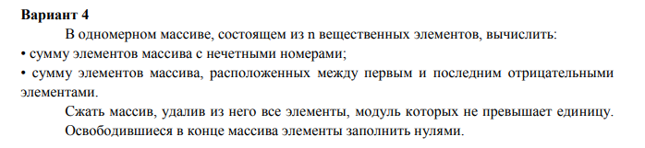

Решение:
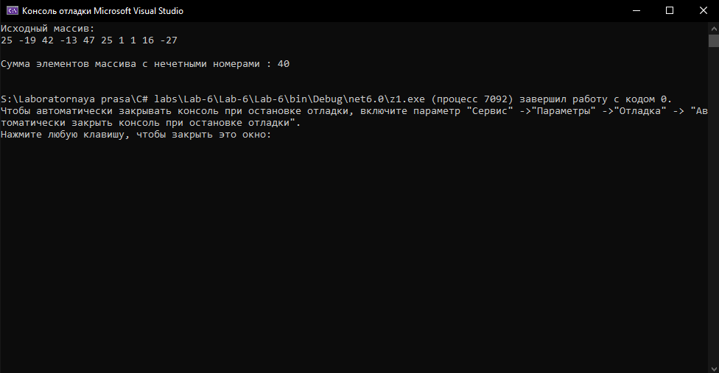

Листинг программы:
using System;

class Program
{
static void Main(string[]args)
{
Random rnd = new Random(DateTime.Now.Millisecond);
int[] msv = (new int[10]).Select(i => rnd.Next(-50, 50)).ToArray();
Console.WriteLine("Исходный массив:");
foreach (int i in msv) Console.Write("{0} ", i);

double count = 0;
for (int i = 0; i < msv.Length; ++i)
{
if (msv[i] % 2 != 0)
count += msv[i];
}
Console.Write("\n\nCуммa элементов массива с нечетными номерами : {0}\n\n", count);
}
}

- Задание 3:
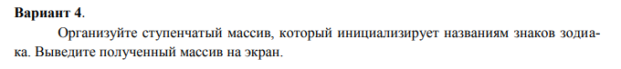
Решение:
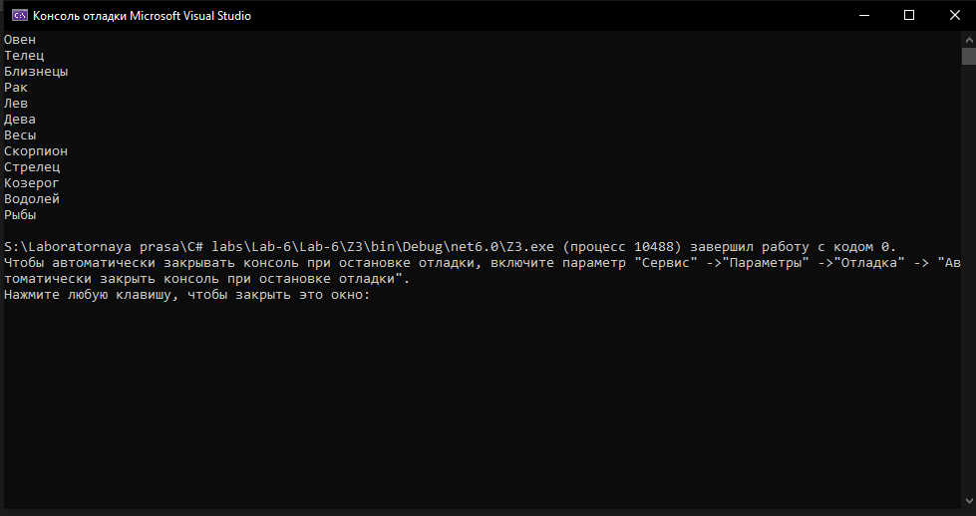
Листинг программы:
using System;
using static System.Net.Mime.MediaTypeNames;

class Program
{
static void Main(string[] args)
{
string[] array1 = { "Овен", "Телец", "Близнецы", "Рак", "Лев", "Дева", "Весы", "Скорпион", "Стрелец", "Козерог", "Водолей", "Рыбы" };

foreach (var value in array1)
{
Console.WriteLine(value);
}
}
}

Контрольные вопросы

- Вопрос:

Ответ:
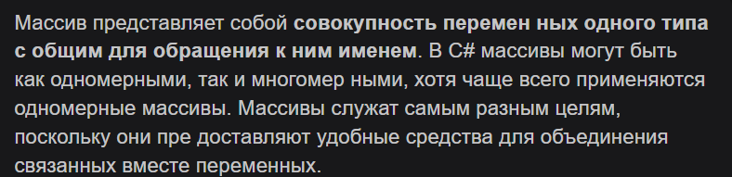

- Вопрос:
Ответ:
В C# зубчатый массив состоит из нескольких элементов, каждый из которых является массивом. Отличие от многомерных массивов заключается в том, что каждый массив может быть разного размера.
- Вопрос:

Ответ:
Двумерный:
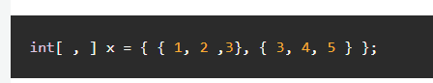
Одномерный:
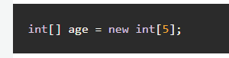
Ступенчатый:
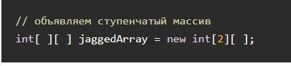

- Вопрос:

Ответ:
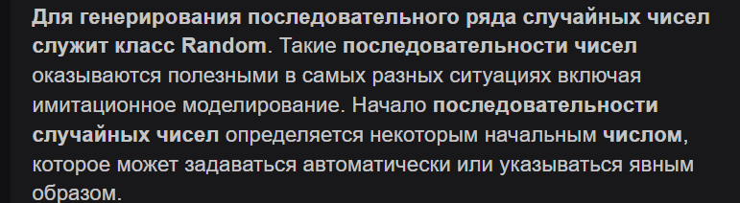

- Вопрос:

Ответ:
int[] array = new int[42];
Random rand = new Random();
for (int i = 0; i < array.Length; i++)
array[i] = rand.Next();

